**ГОСУДАРСТВЕННОЕ БЮДЖЕТНОЕ ОБЩЕОБРАЗОВАТЕЛЬНОЕ УЧРЕЖДЕНИЕ ГОРОДА МОСКВЫ**

**«ШКОЛА № 2026»**

Структурное подразделение №3

***Музыкальная постановка сказки «Лисичка-сестричка и Серый Волк»***

*старшая группа №10*

Подготовили и провели:

музыкальный руководитель Лекай Я. В.

воспитатель Уварова Ю. А.

Москва 2015 год

**Цель**: Передача музыкально-художественными средствами сюжета русской народной сказки. Развитие у детей выразительной, интонационной речи, мимики, движений в изображении характерных особенностей героев сказки.

**Задачи**:

* Развивать у детей выразительность речи, мимики, движений в изображении характерных особенностей героев сказки.
* Обучать игре на различных музыкальных инструментах, использовать полученные навыки в озвучивании сказки.
* Воспитывать чувство коллективизма, товарищества и взаимовыручки.

**Атрибуты:**

* Костюмы героев сказки: Лиса, Волк, Старик и Старуха
* Домик Старика и Старухи
* Декорации зимнего пейзажа и проруби
* Декорации зимнего леса. Лошадь и телега
* Музыкальные инструменты: ложки, гусли, рубель, булава (маракас), бубенчики, треугольник, трещотка, вертушка и др.
* Необходимые атрибуты: коромысло и 2 ведра, удочка и рыба, лисий воротник и блюдо с пряниками, кастрюля и скалка

**Предварительная работа:**

* Чтение сказки "Лисичка Сестричка и Серый Волк" в обработке А. Н. Толстого
* Знакомство и обучение игре на музыкальных инструментах
* Использование сюжета на занятиях по изобразительно деятельности.
* Характеристики героев и подбор соответствующего музыкального инструмента (Лиса-гусли, Волк-рубель, Зимняя ночь-треугольник, ругань Старухи-вертушка, лошадка с телегой-ложки с бубенчиками, ходьба героев по снегу-булава маракас
* Разучивание текста с использованием плоскостных фигур - героев сказки.
* Рассказывание сказки с использованием кукол и сюжетных картинок

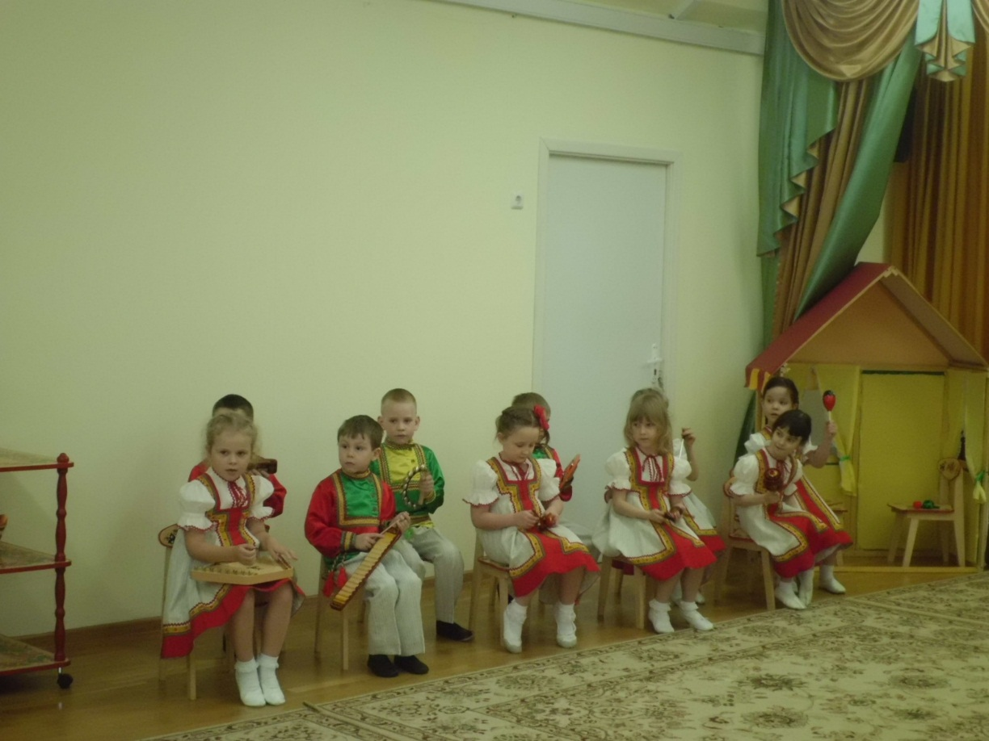

*♫ Звучит весёлая русская народная мелодия*

*Все музыканты рассаживаются по местам,*

*появляются исполнители главных ролей*

**Ведущая**: Жили были Дед да Баба.

*♫ Ах, вы сени» Выходят Дед и Баба, заходят в избу и садятся*

А в лесу тем временем - Лиса … ♫ (*звучат гусли*)

сильно проголодалась, ♫

бежала по дороге, ♫

смотрела по сторонам: ♫

Чем бы ей поживиться? ♫

– видит она ♫ :

**Рассказчица**: Мужик … наловил рыбы полный воз и едет домой на телеге. ♫ *маракас*

Лошадка бежит, копытами стучит ♫ *ложки*,

колокольчиком звенит. ♫ *бубенцы*

**Ведущая**: Лиса как увидела полный воз рыбы,♫ *гусли*

обрадовалась ♫

и решила обхитрить мужика. ♫

улеглась прям на дороге. ♫

**Рассказчица**: Подъехал Мужик, посмотрел на Лису, а лисичка не ворохнется, лежит, как мертвая. ♫ *гусли*

**Мужик**: Вот славная находка! (*ударить по ладони*) Будет моей старухе воротник на шубу.

**Ведущая**: Взял Дед Лису ♫ *гусли*

и положил в сани, а сам пошёл впереди ♫ *маракас*

Идёт, а лошадка бежит, копытами стучит,♫ *ложки*

колокольчиком звенит. ♫ *бубенцы*

**Рассказчица**: Недолго пролежала Лисонька и стала выбрасывать полегоньку из воза по рыбке да по рыбке, ♫ *гусли*

все по рыбке да по рыбке♫ *гусли* .

Повыбросила всю рыбу ♫ *гусли*

и сама потихоньку ушла. ♫ *маракас*

**Ведущая**: Дед приехал домой и зовёт Старуху:

**Мужик**: Ну, старуха, какой знатный воротник привёз я тебе на шубу!

**Старуха**: Где?

**Мужик**: Да в телеге: и воротник, и рыба.

**Рассказчица**: Подошла баба к саням ♫ *маракас*:

нет там ни воротника, ни рыбы. И начала она старика ругать: ♫ *вертушка*

**Старуха**: Ах ты, старый ♫ *вертушка*

такой-сякой! ♫ *вертушка*

Вздумал меня обманывать♫ *вертушка*

**Рассказчица**: Тут дед смекнул, что лисичка-то была не мертвая. Погоревал, погоревал, да что ты будешь делать!

**Ведущая**: А лисица тем временем ♫ *гусли*

собрала на дороге всю рыбу в кучку ♫ ,

села и ест. ♫

Видит – Волк бежит, все бока впалые. *♫ рубель, восьмыми*

**Волк**: Здравствуй, кумушка, хлеб да соль… ♫ *рубель, одна четверть*

**Лиса**: Я ем – свой, а ты подальше стой. ♫ *гусли*

**Волк**: Дай мне рыбки. ♫ *рубель, одна четверть*

**Лиса**: Налови сам, да и ешь. ♫ *гусли*

**Волк**: Да я не умею. ♫ *рубель, одна четверть*

**Лиса**: Эка! Ведь я то наловила. ♫ *гусли*

Ты, куманёк, ступай на речку, ♫

опусти хвост в прорубь, ♫

сиди да приговаривай:

♫ *Лиса поёт*: «Ловись, рыбка, мала и велика, ♫

ловись, рыбка, мала и велика!» ♫

Рыба сама к тебе на хвост нацепится. ♫

Как подольше посидишь, так больше наловишь. ♫

**Рассказчица**: Пошёл волк на реку, ♫ *рубель, восьмыми, ♫ треугольник*

опустил хвост в прорубь, ♫ *рубель, одна четверть, ♫ треугольник*

сидит и приговаривает: ♫ *рубель, одна четверть, ♫ треугольник*

**Волк**: (*поёт*) Ловись, рыбка, и мала и велика, ♫ *рубель, одна четверть, ♫ треугольник*

Ловись, рыбка, и мала и велика! ♫ *рубель, одна четверть, ♫ треугольник*

**Ведущая**: Сидел волк ♫ *треугольник*

целую ночь у проруби. ♫ *треугольник*

Хвост у него и приморозило. *♫ треугольник тремоло*

Под утро хотел подняться – не тут-то было. ♫ *рубель*

Он и думает:

**Волк**: Эка, сколько рыбы привалило♫ *рубель*

– и не вытащить! ♫

**Ведущая**: В это время идёт Старуха с вёдрами за водой. ♫ *маракас*

Увидела волка и закричала.

**Старуха**: Волк, волк! ♫  *вертушка*

Бейте его! Бейте! ♫ *вертушка*

**Ведущая**: Волк – туда-сюда, ♫ *рубель*

не может вытащить хвост. ♫

Баба бросила ведра и давай его бить коромыслом. ♫ *вертушка*

Била, била, волк рвался, рвался, ♫ *битва*

оторвал себе хвост и пустился наутек.

**Волк**: Хорошо же, скоро я отплачу тебе, кума!♫ *рубель*

**Рассказчица**: А лисичка-сестричка, ♫ *гусли*

покушавши рыбку, ♫

захотела попробовать ещё что-нибудь вкусненькое. ♫

Забралась в избу, где Старуха кушала пряники.

**Ведущая**: А откуда пряники-то?

**Рассказчица**: Как откуда? Внучка принесла!

*♫ Девочки исполняют песню «Прянички» автор А. Чугайкина*

**Ведущая**: Теперь понятно. А дальше что было?

**Рассказчица**: Наелась Лиса пряников, ♫ *гусли*

голову себе тестом вымазала, ♫

выбежала на дорогу. ♫

А тут ей Волк навстречу. ♫ *рубель*

**Волк**: Так вот как ты учишь, кума, рыбу ловить! ♫ *рубель*

Смотри, меня всего исколотили… ♫

**Лиса**: Эх, куманёк! ♫ *гусли*

У тебя хвоста нет, зато голова цела, ♫

а мне голову разбили: ♫

смотри – насилу плетусь.♫

**Волк**: И то правда, *♫ рубель*

иди, Кума, садись на меня, *♫ рубель*

я тебя довезу. *♫ рубель*

**Рассказчица**: Лисичка села да потихоньку приговаривает.

**Лиса**: Битый небитого везёт, *♫ гусли*

Битый небитого везёт! ♫ *гусли*

**Волк**: Ты чего, кума, все говоришь?.. *♫ рубель*

**Лиса**: Я, куманёк, твою боль заговариваю.♫

Битый небитого везёт, ♫

Битый небитого везёт! ♫

**Ведущая**: Вот и сказочке конец, а кто слушал молодец!

*♫Звучит весёлая народная музыка,*

*все музыканты подыгрывают на инструментах*

*и выходят на поклон*

